Тюменцев зовут восстановить 100-летнюю усадьбу в селе Новотроицкое

**ТИ Тюменская линия Общество,  03 августа 2023**

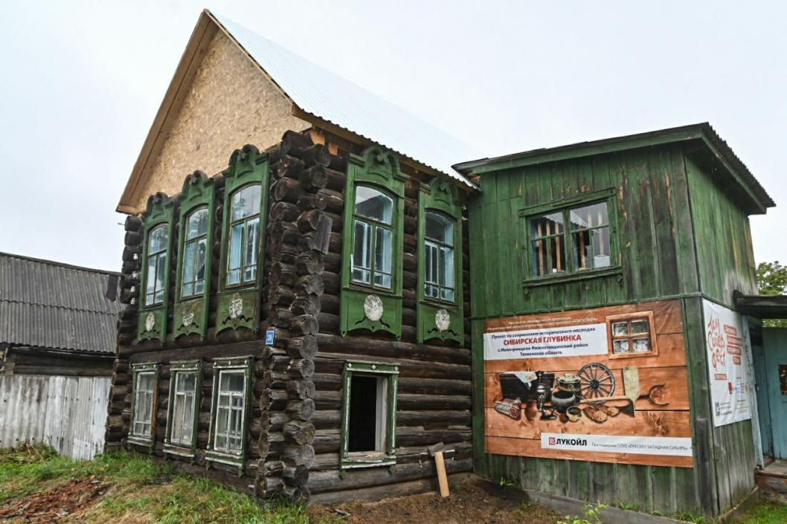| Фото: Сергей Елесин, ИА "Тюменская линия"

Тюменцы могут помочь в восстановлении крестьянской усадьбы начала XX века в с. Новотроицкое Нижнетавдинского района. Сохранением объекта для превращения его в музей крестьянского быта занимаются активисты фестиваля "Том Сойер фест". Сейчас им нужна помощь добровольцев из других населенных пунктов.

Об этом корреспонденту ИА "Тюменская линия" рассказал координатор проекта Александр Рыков.

"Новотроицкое находится в 120 км от Тюмени. От волонтеров особых профессиональных навыков не требуется, всё покажем и всему научим. В основном это будут малярные работы", — пояснил он.

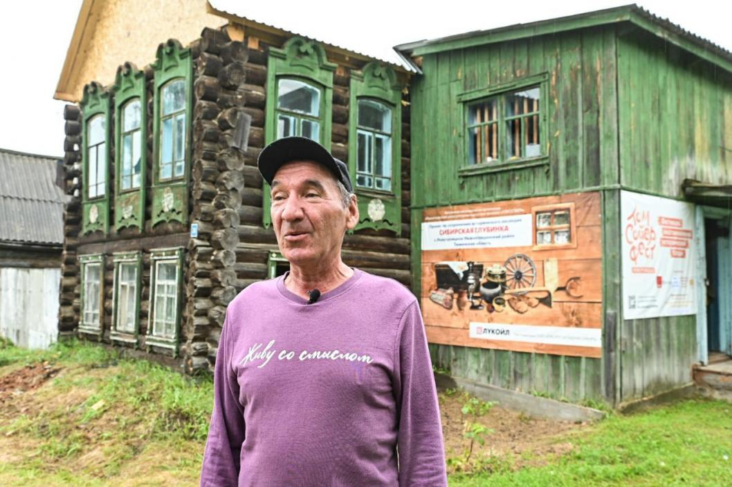|

Фото: Сергей Елесин, ИА "Тюменская линия"

У дома № 28 по ул. Дзержинского интересная история. Выстроен он был в другом населенном пункте — д. Новоникольск, расположенной в трех километрах от с. Новотроицкое, и принадлежал зажиточному крестьянину Илье Логинову. В 1930-х годах семью раскулачили и выслали, а дом отдали под сельскую школу. В 1976 здание перевезли в с. Новотроицкое, там открылась начальная школа. В 1980-х годах первый этаж отвели под школьную столовую, второй этаж — под учительскую квартиру. В наше время дом служил школьным складом, в итоге здание оказалось заброшенным. Вскоре дом передадут АНО "Центр "Атмосфера", руководителем которой является Александр Рыков.

На сегодня у крестьянской усадьбы отремонтирована крыша и потолок второго этажа, меняют пол на первом этаже. Часть расходов удалось покрыть благодаря грантовой поддержке ПАО "Лукойл" в рамках проекта "Сибирская глубинка". В планах — сделать пол на втором этаже, нынешний прогнил, и установить в будущем музее две печи. Такая работа, разумеется, не под силу волонтерам, этим займутся профессионалы. На оплату их труда также необходимы средства. Поддержать проект финансово можно на [сайте](https://tsfond.ru/dom-loginova/) фонда "Наследие". На момент публикации собрано более 62 тыс. рублей, всего необходимо 158 тыс. рублей.

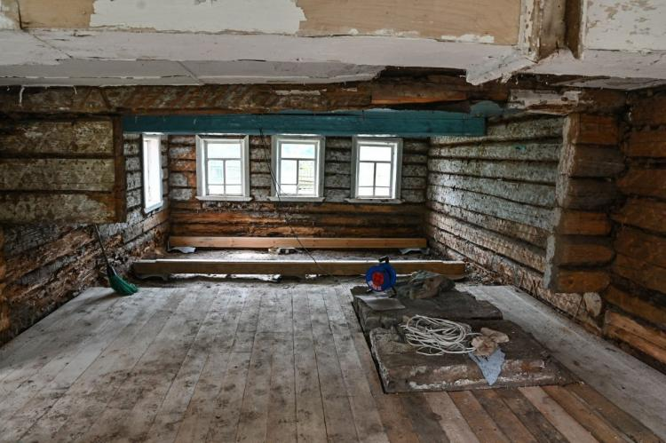

| Фото: Сергей Елесин, ИА "Тюменская линия"

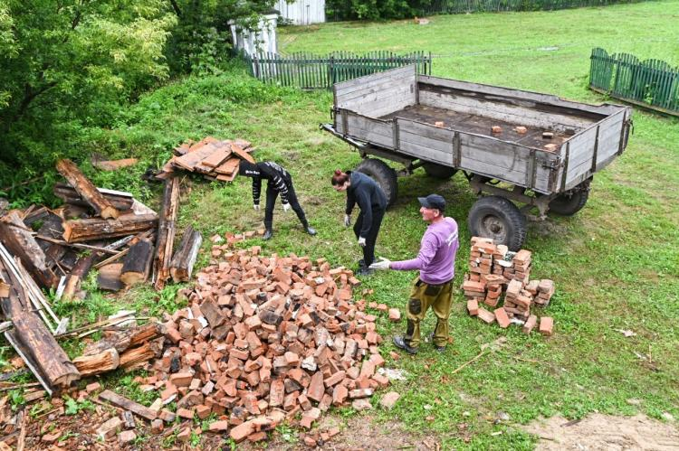

| **Фото: Сергей Елесин, ИА "Тюменская линия"**

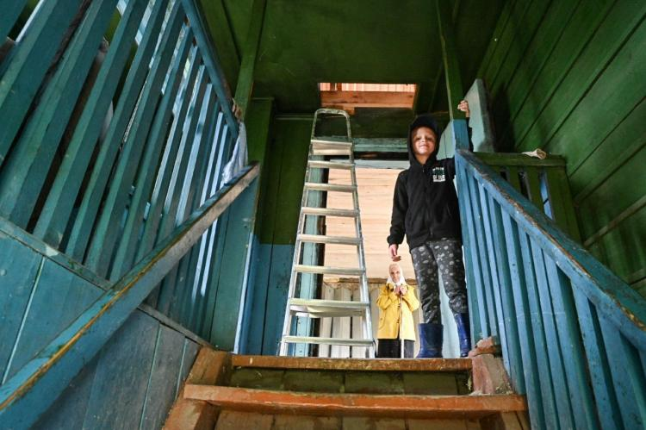

**| Фото: Сергей Елесин, ИА "Тюменская линия**

Предметы для музея быта сибирского крестьянина XX столетия уже собраны, сейчас коллекция размещается в местном доме культуры. Некоторые старинные предметы родом из уже исчезнувших деревень Нижнетавдинского района, часть экспонатов Александр спас со свалок — прежние владельцы их просто выбросили. В доме на ул. Дзержинского развернутся экспозиция, воспроизводящая обстановку русской избы, будет информация об утраченных населенных пунктах и нынешней истории с. Новотроицкое.

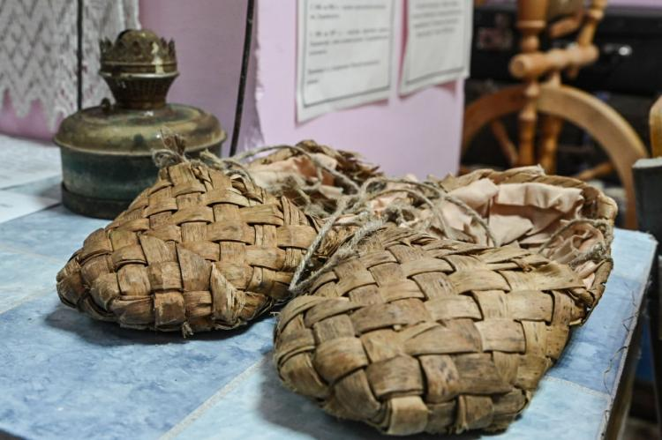

| Фото: Сергей Елесин, ИА "Тюменская линия"

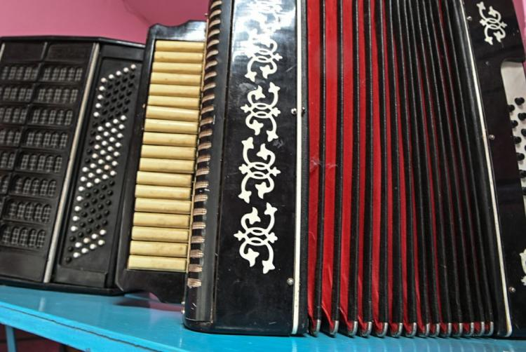

| Фото: Сергей Елесин, ИА "Тюменская линия"

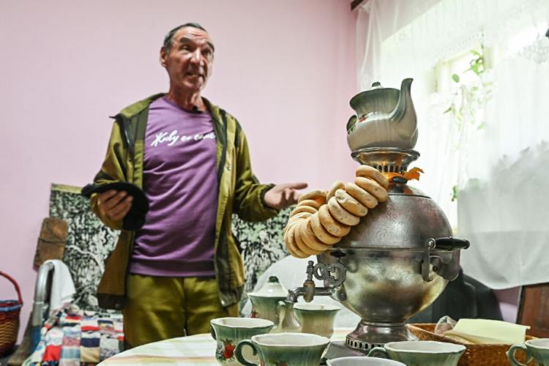

| Фото: Сергей Елесин, ИА "Тюменская линия"

"Том Сойер фест" в Новотроицком проходит во второй раз. В предыдущем сезоне добровольцы [восстановили](https://t-l.ru/328436.html) столетний дом по ул. Советской. Его хозяйка Надежда Распопова рада, что в ее родном селе возникла такая инициатива.

"Мы хотим, чтобы наша деревня долго жила и про нее помнили, а наши внуки, правнуки знали, что здесь жили их предки. У нас столько разоренных домов — душа болит. Очень рады, что у появился такой огонек, который зажег нас, потому что старина — это наше всё", — отметила она.

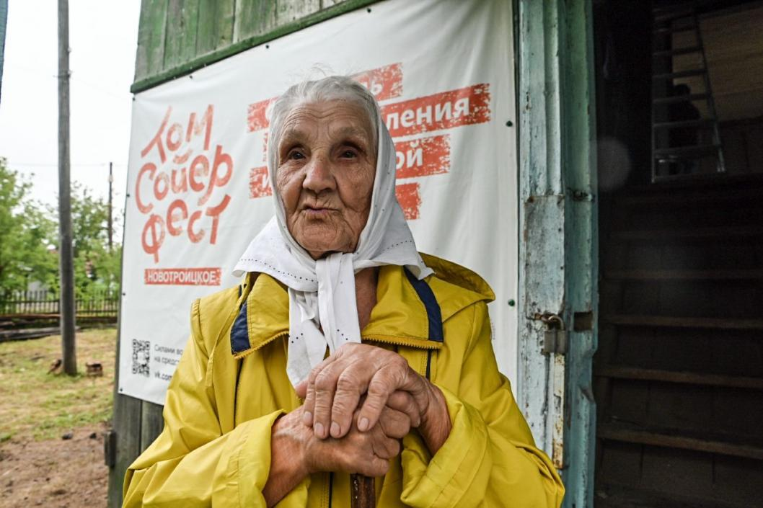

**| Фото: Сергей Елесин, ИА "Тюменская линия"**

Следить за событиями фестиваля "Том Сойер фест" можно в [группе](https://vk.com/club211146563) проекта ВКонтакте. Волонтеры, готовые поучаствовать в восстановлении дома по ул. Дзержинского, а также предприниматели, которые хотят поддержать его финансово и материалами, могут связаться с координатором Александром Рыковым по телефону 8 (950) 487-20-82.

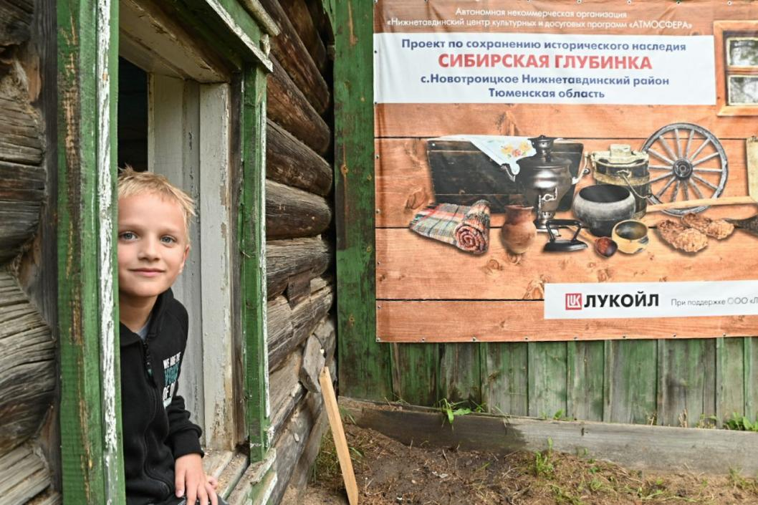|

**Фото: Сергей Елесин, ИА "Тюменская линия"**

**Влада Нерадовская**